ОБОБЩЕНИЕ ОПЫТА РАБОТЫ
заместителя директора по воспитательной работе
МКОУ «Годоберинская СОШ имени братьев Муминовых М.Ю и Л.Ю»
Загидовой Раисат Ахмедовны

Воспитание – это целенаправленное управление
процессом развития личности
Х.И.Лийметс

Важное место в жизни каждого ребенка занимает школа, которая как сложный социальный механизм отражает характер, проблемы, противоречия общества. Задача педагогов – помочь ребенку определиться в этом обществе, выбрать правильное направление, чтобы он не потерялся в многообразии и сложности сегодняшней жизни.

Воспитательная служба МКОУ «Годоберинская СОШ» стремится к созданию новой современной школы, которая сегодня уже является территорией социального партнёрства учителей, учеников, родителей и общественности.
Интерес учащихся заставляет нас действовать в определенном направлении, выступает в качестве мотива деятельности. В связи с этим появляется проблема обеспечения новых подходов к организации воспитательного процесса, акценты в котором делаются на создании школьного пространства, дающего возможность развития и реализации детских способностей, навыков, исследовательской и творческой деятельности.

Управление воспитательной работой осуществляется на трех уровнях:
− в начальных классах;
− в средних и старших классах;
− работа во взаимодействиях с родителями и общественностью.

Главное направление работы в школе: «Толерантность - основа существования современного мира», «Воспитание патриотизма и гражданственности», «Развития социального добровольчества», «Семейная политика», «Здоровье и образование».
Воспитательная система МКОУ «Годоберинская СОШ» организована таким образом, что виды воспитательной и учебной деятельности взаимно дополняют друг друга на основе смежности либо на основе взаимного углубления и продолжения. Взаимная дополняемость этих видов деятельности образует единство, которое является условием и движущей силой развития познавательных процессов у учащихся.

МКОУ «Годоберинская СОШ» неразрывно связана с сетью других общественных организаций и учреждений, что способствует интеграции воспитательных воздействий и позволяет разнообразить деятельность учащихся. Важной частью воспитательной системы является формирование и укрепление традиций народов Дагестана. Результатом функционирования воспитательной системы в школе является снижение негативного влияния социума на личность ученика и увеличение возможностей для многостороннего развития личности. Отсюда главные функции воспитательной деятельности, направленные на гуманизацию пространства детства – помощь ребенку и его поддержка. Основой гуманистической педагогики является отношение к ребенку как к человеку, которому свойственны как хорошие, так и плохие черты, принимая его таким, какой он есть. Отсюда задача педагога – строить свою деятельность, развивая в ребенке его лучшие черты и ослабляя, ограничивая его отрицательные.

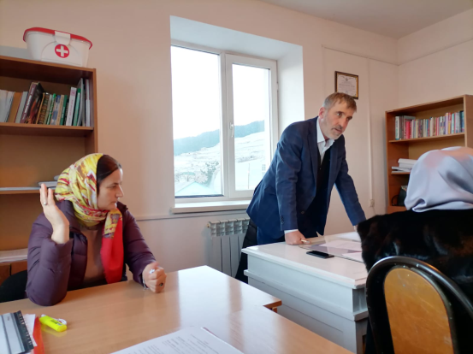

Наиболее эффективным методом воспитательной работы является системное решение ключевых общешкольных дел. Это дела, которые педагоги планируют, разрабатывают, проводят и анализируют вместе с детьми, т. е. они организованы по принципу КТД – коллективных творческих дел.
Коллективное творческое дело имеет огромное влияние как на личность каждого
человека, на класс, который является первичным коллективом, так и на весь большой ученическо-учительский коллектив школы. Это подтверждают результаты диагностики, анализ КТД в классных коллективах и самоанализ участников.
Большое значение имеют для педагогов творческие дела. Они выводят их из замкнутого мира преподавания одного предмета, приобщают к общим действиям с коллегами, открывают широкие возможности для взаимодействия, взаимодополнения, педагогической рефлексии.
Ключевые дела – это главные общешкольные дела, которые задают годовую программу воспитательной деятельности и образуют одну из основных традиций школы. В этих мероприятиях по-разному участвуют все ученики школы, учителя, родители, друзья школы. На всех этапах взрослые и дети выступают вместе как равноправные партнёры, что создаёт атмосферу общей уверенности и ответственности. Это, как правило, яркие события в жизни детско-взрослого школьного коллектива.
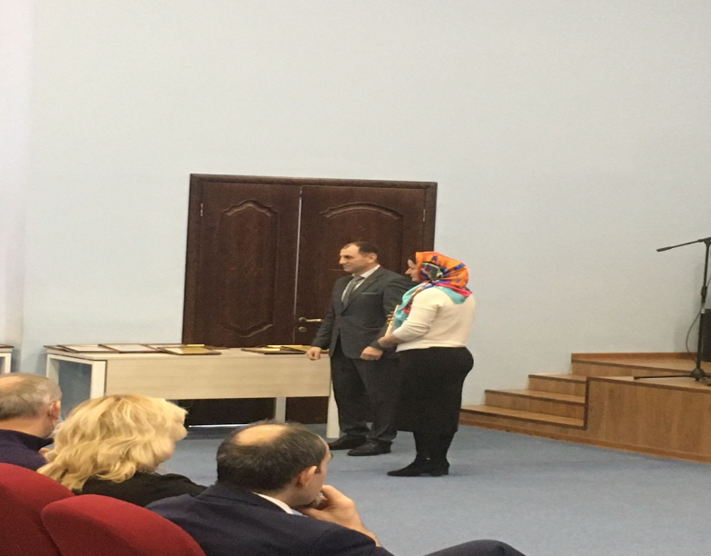

Так на примере проведения пяти традиционных ключевых КТД наблюдается охват всех направлений воспитательной работы.
Основные коллективные дела в школе традиционны и повторяются из года в год. Однако каждый год меняются содержание и форма их проведения. В рамках четкой системы общешкольных дел каждый класс и педагог имеют большую свободу выбора. Коллективные творческие дела стараются проводить на высоком идейном, эмоциональном и организационном уровне. Они становятся традициями, которые бережно передаются из поколения в поколение.
Таким образом, коллективные творческие дела как крупные воспитательные акции создают в школе периоды повышенного эмоционального напряжения положительной направленности, яркие события школьной жизни, подготовленные сознательно и осуществленные большинством, содержат в себе ценные нравственные ориентиры, на которых строится жизнь этого большинства, позволяют перевести ценности системы в личные ценности каждого из ее участников.
Традиции являются ценным средством воспитания. Порой они возникают спонтанно, порой живут очень долго, обновляясь и наполняясь новым смыслом и содержанием, некоторые исчезают, когда потребность в них отпадает, некоторые зарождаются друг от друга.
планировании, организации, контроле и корректировке анализе, что отражено конкретных документах (приказ, план, положение, справка, приказ).
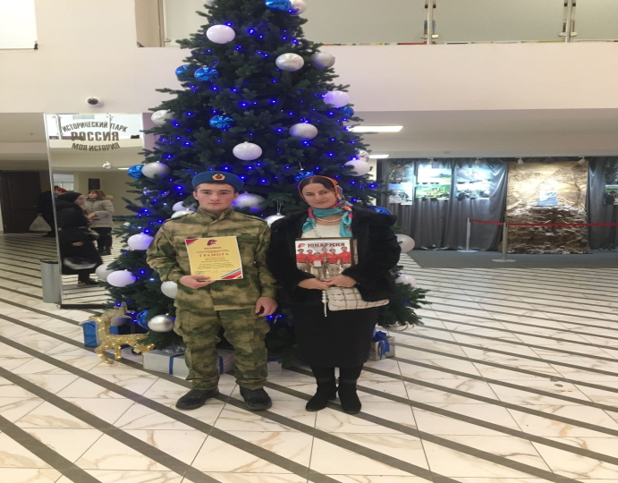Таким образом, воспитательная система не стоит на месте, а динамично развивается вместе со школой .
Инструментом отслеживания успешности развития воспитательной системы является школьный мониторинг. Анализ его результатов за прошлый учебный год позволил выявить проблемное поле в организации воспитательной работы:
− Не совершенная система деятельности ученического самоуправления.
− Не развита система ученического самоуправления в начальной школе.

С целью решения данных проблем были поставлены воспитательные задачи, отражающие управленческие решения:
− Продолжить работу по повышению научно-теоретического уровня педагогического коллектива в области воспитания детей.
− Повысить роль ученического самоуправления в жизнедеятельности школы и класса, развивать у ребят самостоятельность, инициативу, ответственное отношение к делу.
− Продолжить обновлять и развивать систему работы по охране здоровья учащихся. Создавать условия для сохранения и укрепления здоровья учащихся, для воспитания стремления к здоровому образу жизни.
− Развивать внеурочную деятельность учащихся, направленную на формирование нравственной культуры, их гражданской позиции.
− Внедрять систему дополнительного образования в условиях ФГОС нового поколения.
− Повысить учебную мотивацию путем интеграции общего и дополнительного образования.
− Формировать у обучающихся культуру межличностных отношений, толерантность.
− Создавать условия для активного и полезного взаимодействия школы и семьи по вопросам воспитания учащихся.

Таким образом, планируя работу, учитываю не только традиционные мероприятия и дела школы, но и проблемы, выявленные в результате анализа воспитательной работы, тем самым реализуя цикл управленческих функций, позволяющий добиться эффективности воспитательной работы.
В помощь классным руководителям для работы с детьми и родителями оформлены методические рекомендации, папки, тематические стенды, проводятся индивидуальные и групповые консультации как с молодыми специалистами, так и со с работниками со стажем. 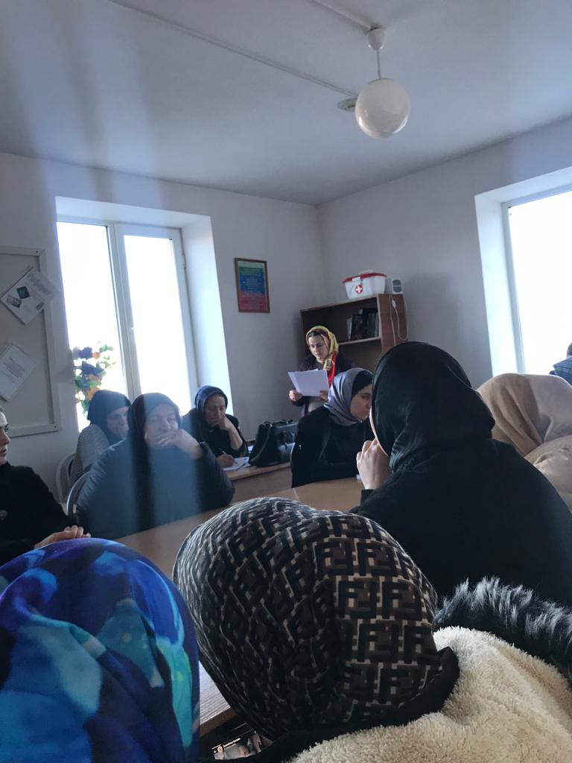

Одним из основных направлений работы коллектива является организация взаимодействия с родителями, которое осуществляется через общешкольные родительские собрания, конференции, совет профилактики, заседания родительского комитета, совместные КТД: «День Знаний», «День матери», «8 марта», «День Защитника Отечества» и т.д. Традиционным стал у нас праздник встреча с нашим героем России «Герои нашего времени », круглые столы и диспуты на правовую тематику.
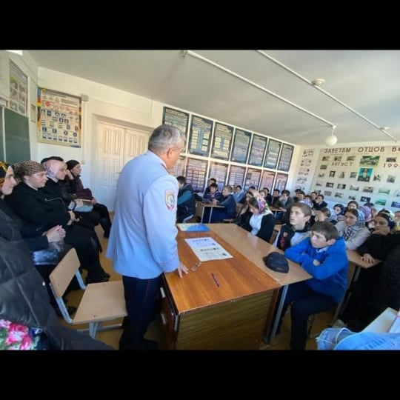

Итоги воспитательной работы:
- увеличение числа активных форм работы, успешно реализующихся через традиционные мероприятия, способствующие формированию общешкольного коллектива;
- активизирование обучающихся по участию в конкурсах;
- активизирование деятельности классных руководителей по участию в профессиональных конкурсах;



